1. Когда шар перестает давить на дно сосуда, на него действуют две силы, уравновешивающие друг друга: сила тяжести F и архимедова сила F_{A}.
По закону Архимеда
F_{A} = ρ₁gV₁,
V₁ − объем погруженной в жидкость части шара, ρ₁ − плотность воды.
Сила тяжести
F = ρ₂gV₂,
где V₂ − объем всего шара, ρ₂ − его плотность.
Учитывая, что, по условию,
F_{A} = F
и
ρ₂/ρ₁ = 0,5,
находим, что
V₁ = 0,5V₂.
Это означает, что шар погружен в воду наполовину.
Другими словами, высота столба жидкости в сосуде h = r. После этого объем воды V, налитой в сосуд, определяется чисто геометрически: из объема цилиндра радиусом R и высоты h вычитается объем полушария радиусом r:
V = πR²h − (1/2) × (4πr³/3),
где h = r.
Окончательно получим
V = πr(R − 2r²/3) = 1,3 × 10⁻³ м³.

2.Решение:
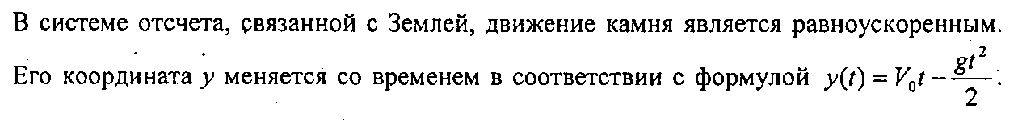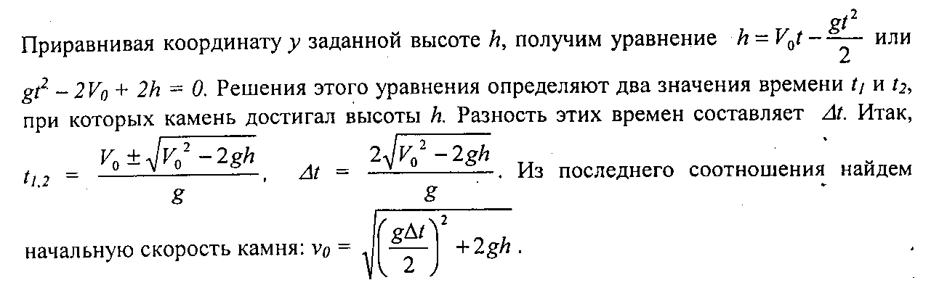

3. Решение:
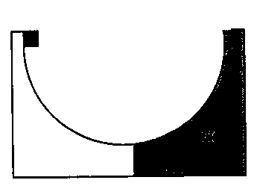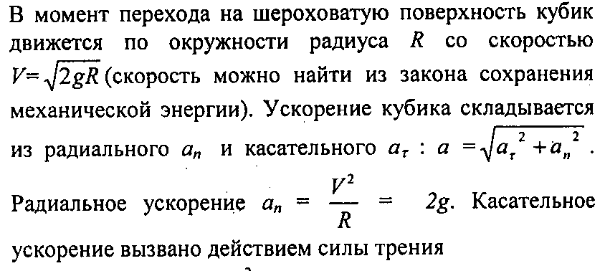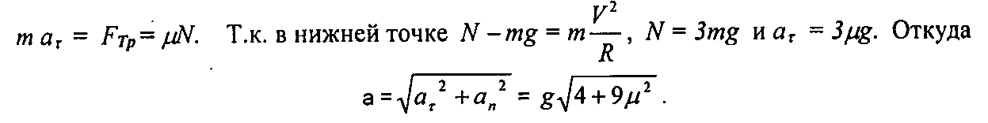

4. Решение:
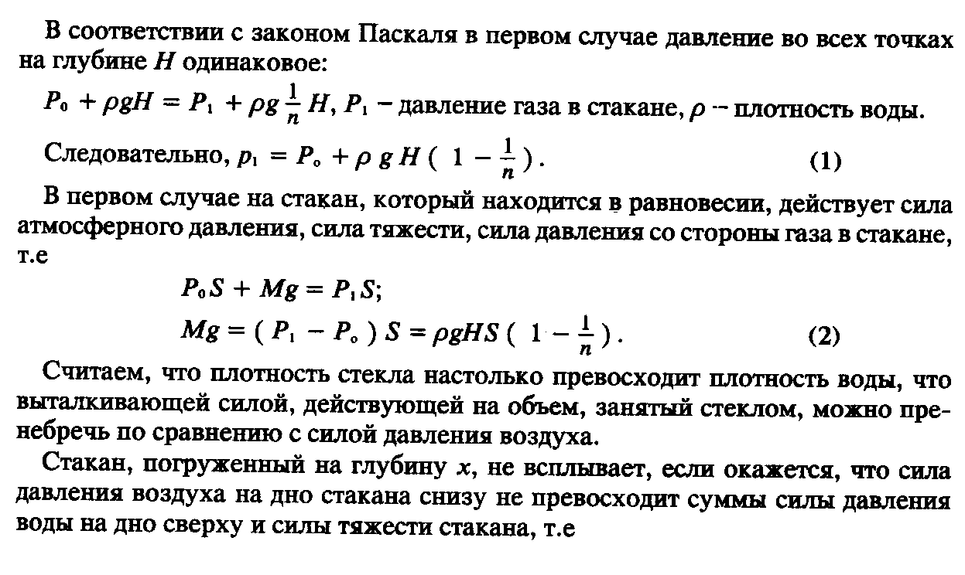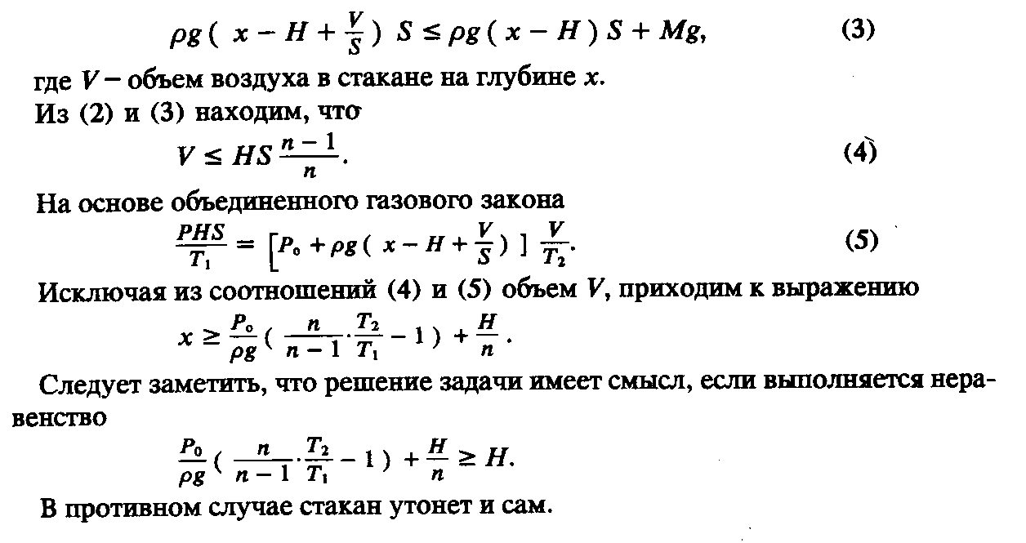

5.
1) равновесие шара без отверстия
Fa = M*g +Fн1
2) равновесие при наличии отверстия Fa +Fр =Mg +Fн2
ΔFн = Fр
по второму закону Ньютона изменение импульса газа равно импульсу силы
( на вылетающий газ)
F*Δt = Δm*U Δm=U*Δt*S*p
I F I= I Fр I по 3 закону Ньютона
ΔFн = p*S*U^2

6. Пусть начальное давление в верхней части Р₁, а в нижней Р₂, масса поршня m, а площадь сечения цилиндра S. Тогда при равновесии поршня получаем:
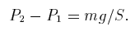
После подогрева давления станут P/₁и Р/₂, соответственно, значит
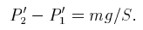

Приравнивая эти выражения и используя закон состояния для 1 моля идеального газа в виде:

то получим:
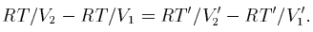
Поскольку по условию и в силу неизменности объема получим отношение:
Тогда

Ответ: До температуры в 2,5 раза большей начальной.

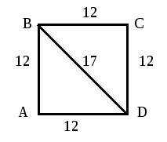
7.Решение.
Длина проволоки равна сумме учетверенной длины стороны квадрата и длины диагонали: 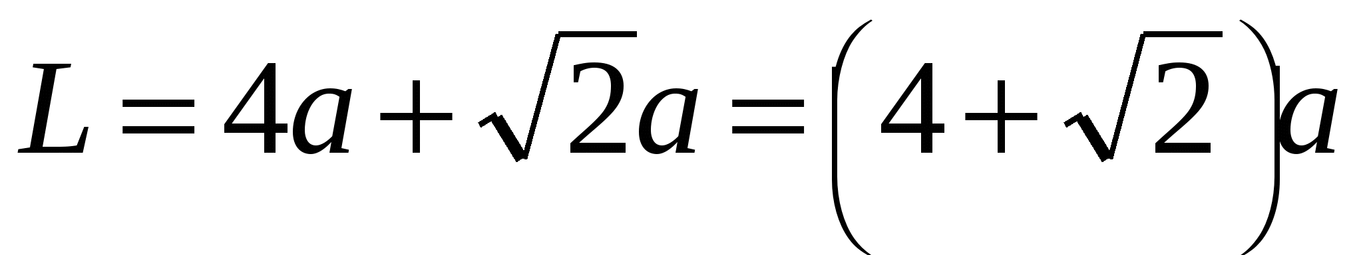, следовательно, сопротивление одной стороны квадрата равно 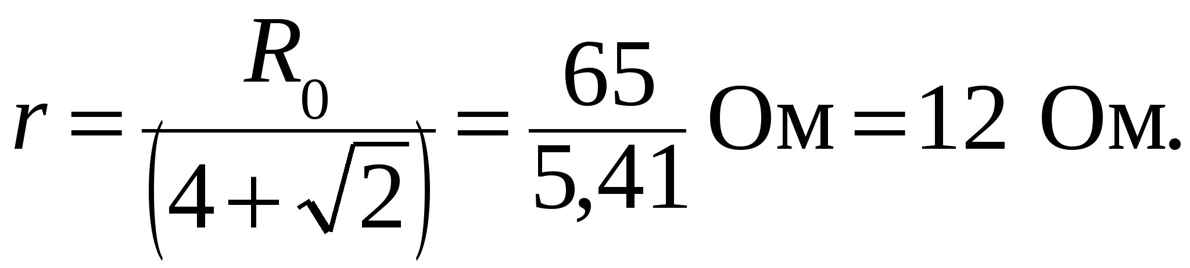 а сопротивление диагонали равно 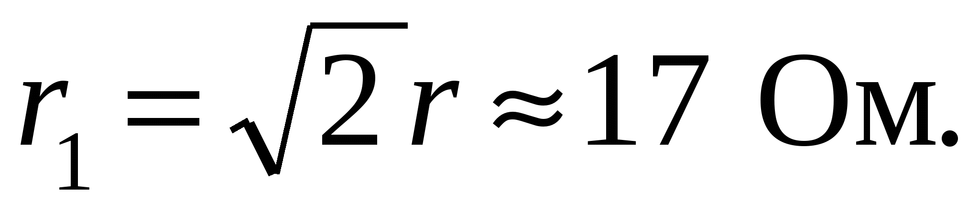
Сопротивление между вершинами ВD определим по формуле сопротивления при параллельном соединении трех резисторов:
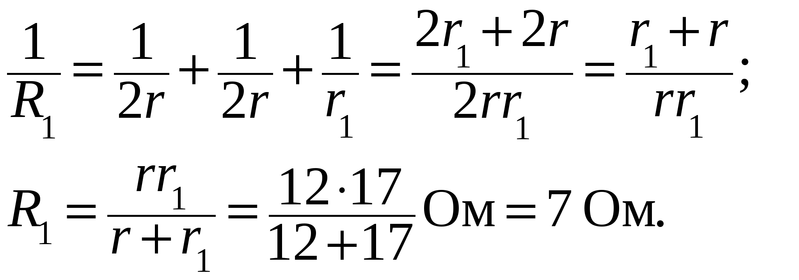
Сопротивление между двумя соседними вершинами квадрата (например, АВ) как сопротивление параллельного соединения двух ветвей: первая ветвь – это сторона квадрата АВ, вторая – последовательное соединение стороны квадрата АD с параллельным соединением диагонали BD и двух сторон ВСD.
Сопротивление первой ветви 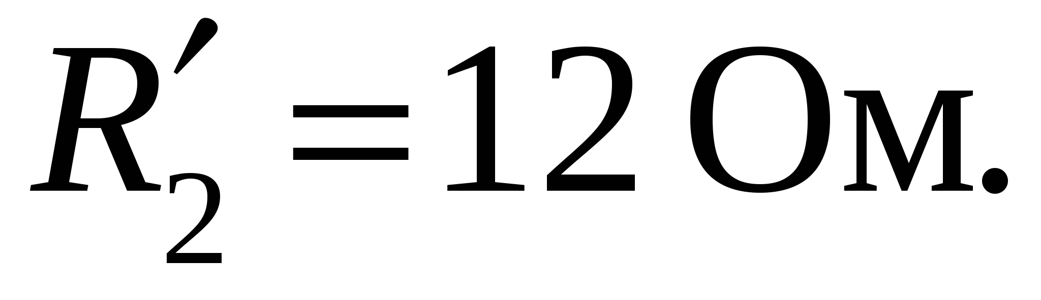
Сопротивление второй ветви
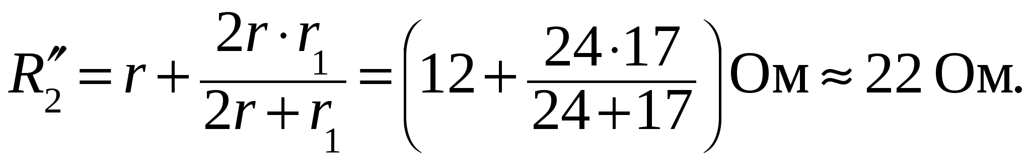
Сопротивление между соседними вершинами
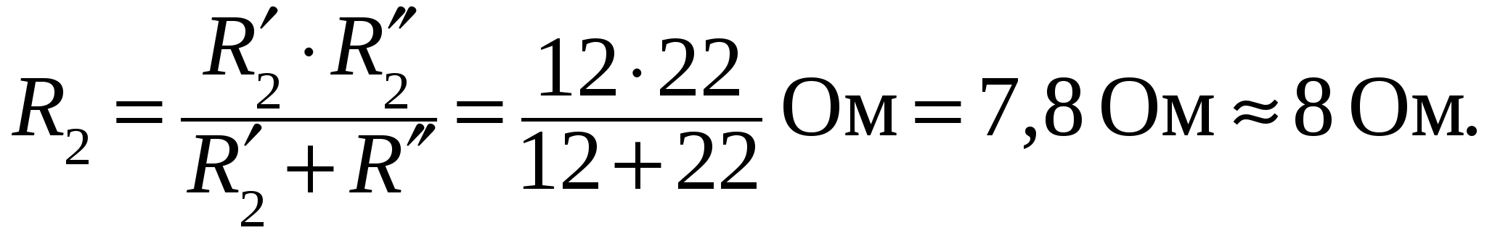

Ответ: 8 ОМ

